**Сообщение DEF DEF.**

Сообщение DEF DEF возникает при отсутствии сигнала от датчика (или датчиков) температуры экструдера к контроллеру материнской платы.

Чаще всего, причиной сообщения DEF DEF могут являться:

1. Неисправность датчик температуры

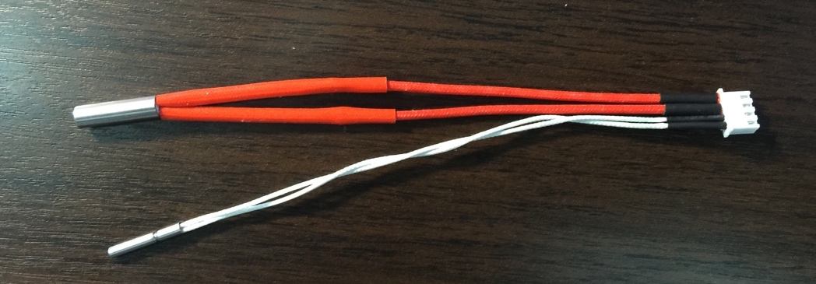

Проверку работоспособности датчика температуры мы начинаем с визуального контроля целостности провода (смотрим, не поломан ли провод) и пропайки соединения «провод-обжимка».

***Если провод отломан или порван, его необходимо менять на новый.***

Извлекаем белые провода из разъема и визуально проверяем, пропаяны ли данные соединения.

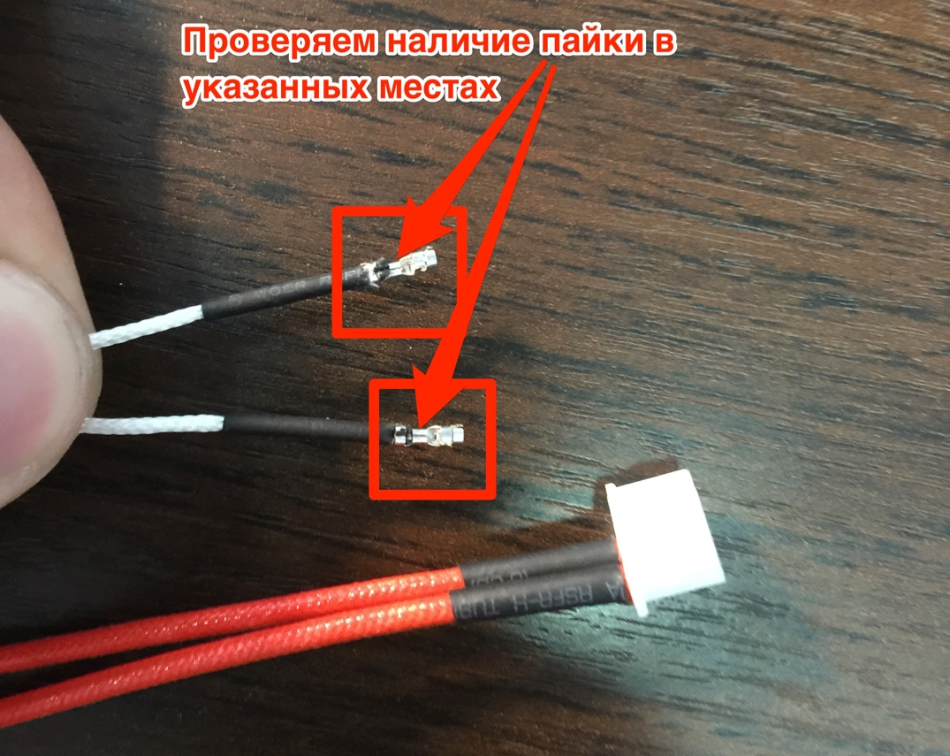

Если пайка отсутствует, необходимо пропаять соединения. Важно, чтобы припой не затек глубоко в разъем, так как это может стать причиной того, что разъем не удастся установить обратно.

После того, как мы убедились, что соединения пропаяны, устанавливаем их в разъем и замеряем сопротивление на датчике температуры. При комнатной температуре окружающей среды сопротивление датчика будет около 1кОм.

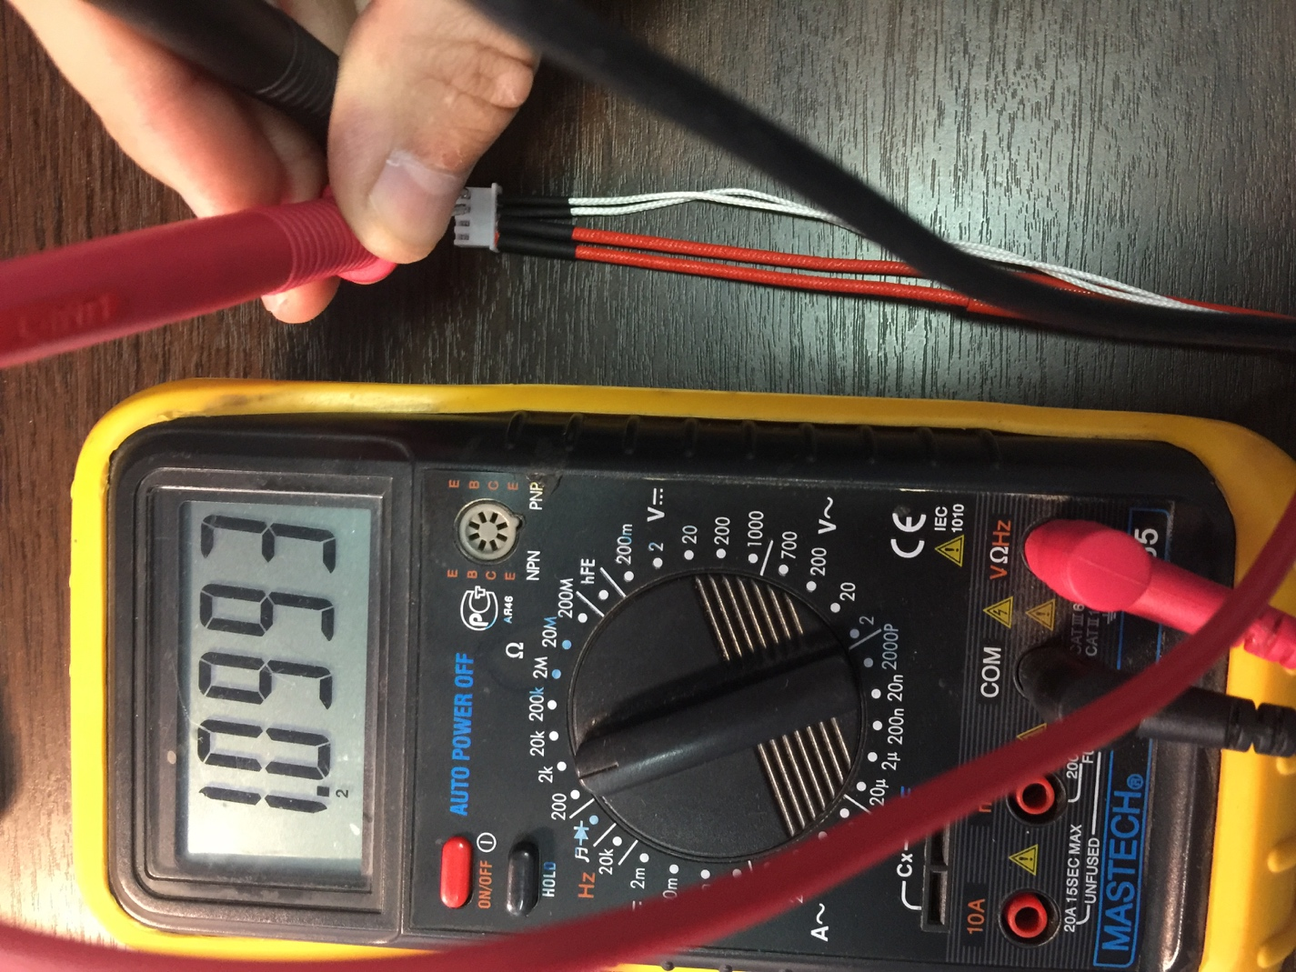

Если данные не поступают или сильно отличаются от указанных, то, скорее всего, ***датчик неисправен и его необходимо менять на новый***.

1. Неисправность платы печатающей головки

Чаще всего указанная неисправность выражается в выгорании дорожек на печатаной плате. Необходимо визуально осмотреть плату и убедиться, что выгоревших дорожек нет. Если они присутствуют, то плату необходимо менять.

Если и датчик и плата печатающей головки исправны, но ошибка сохраняется, рекомендуем направить принтер в Сервисный Центр для диагностики.